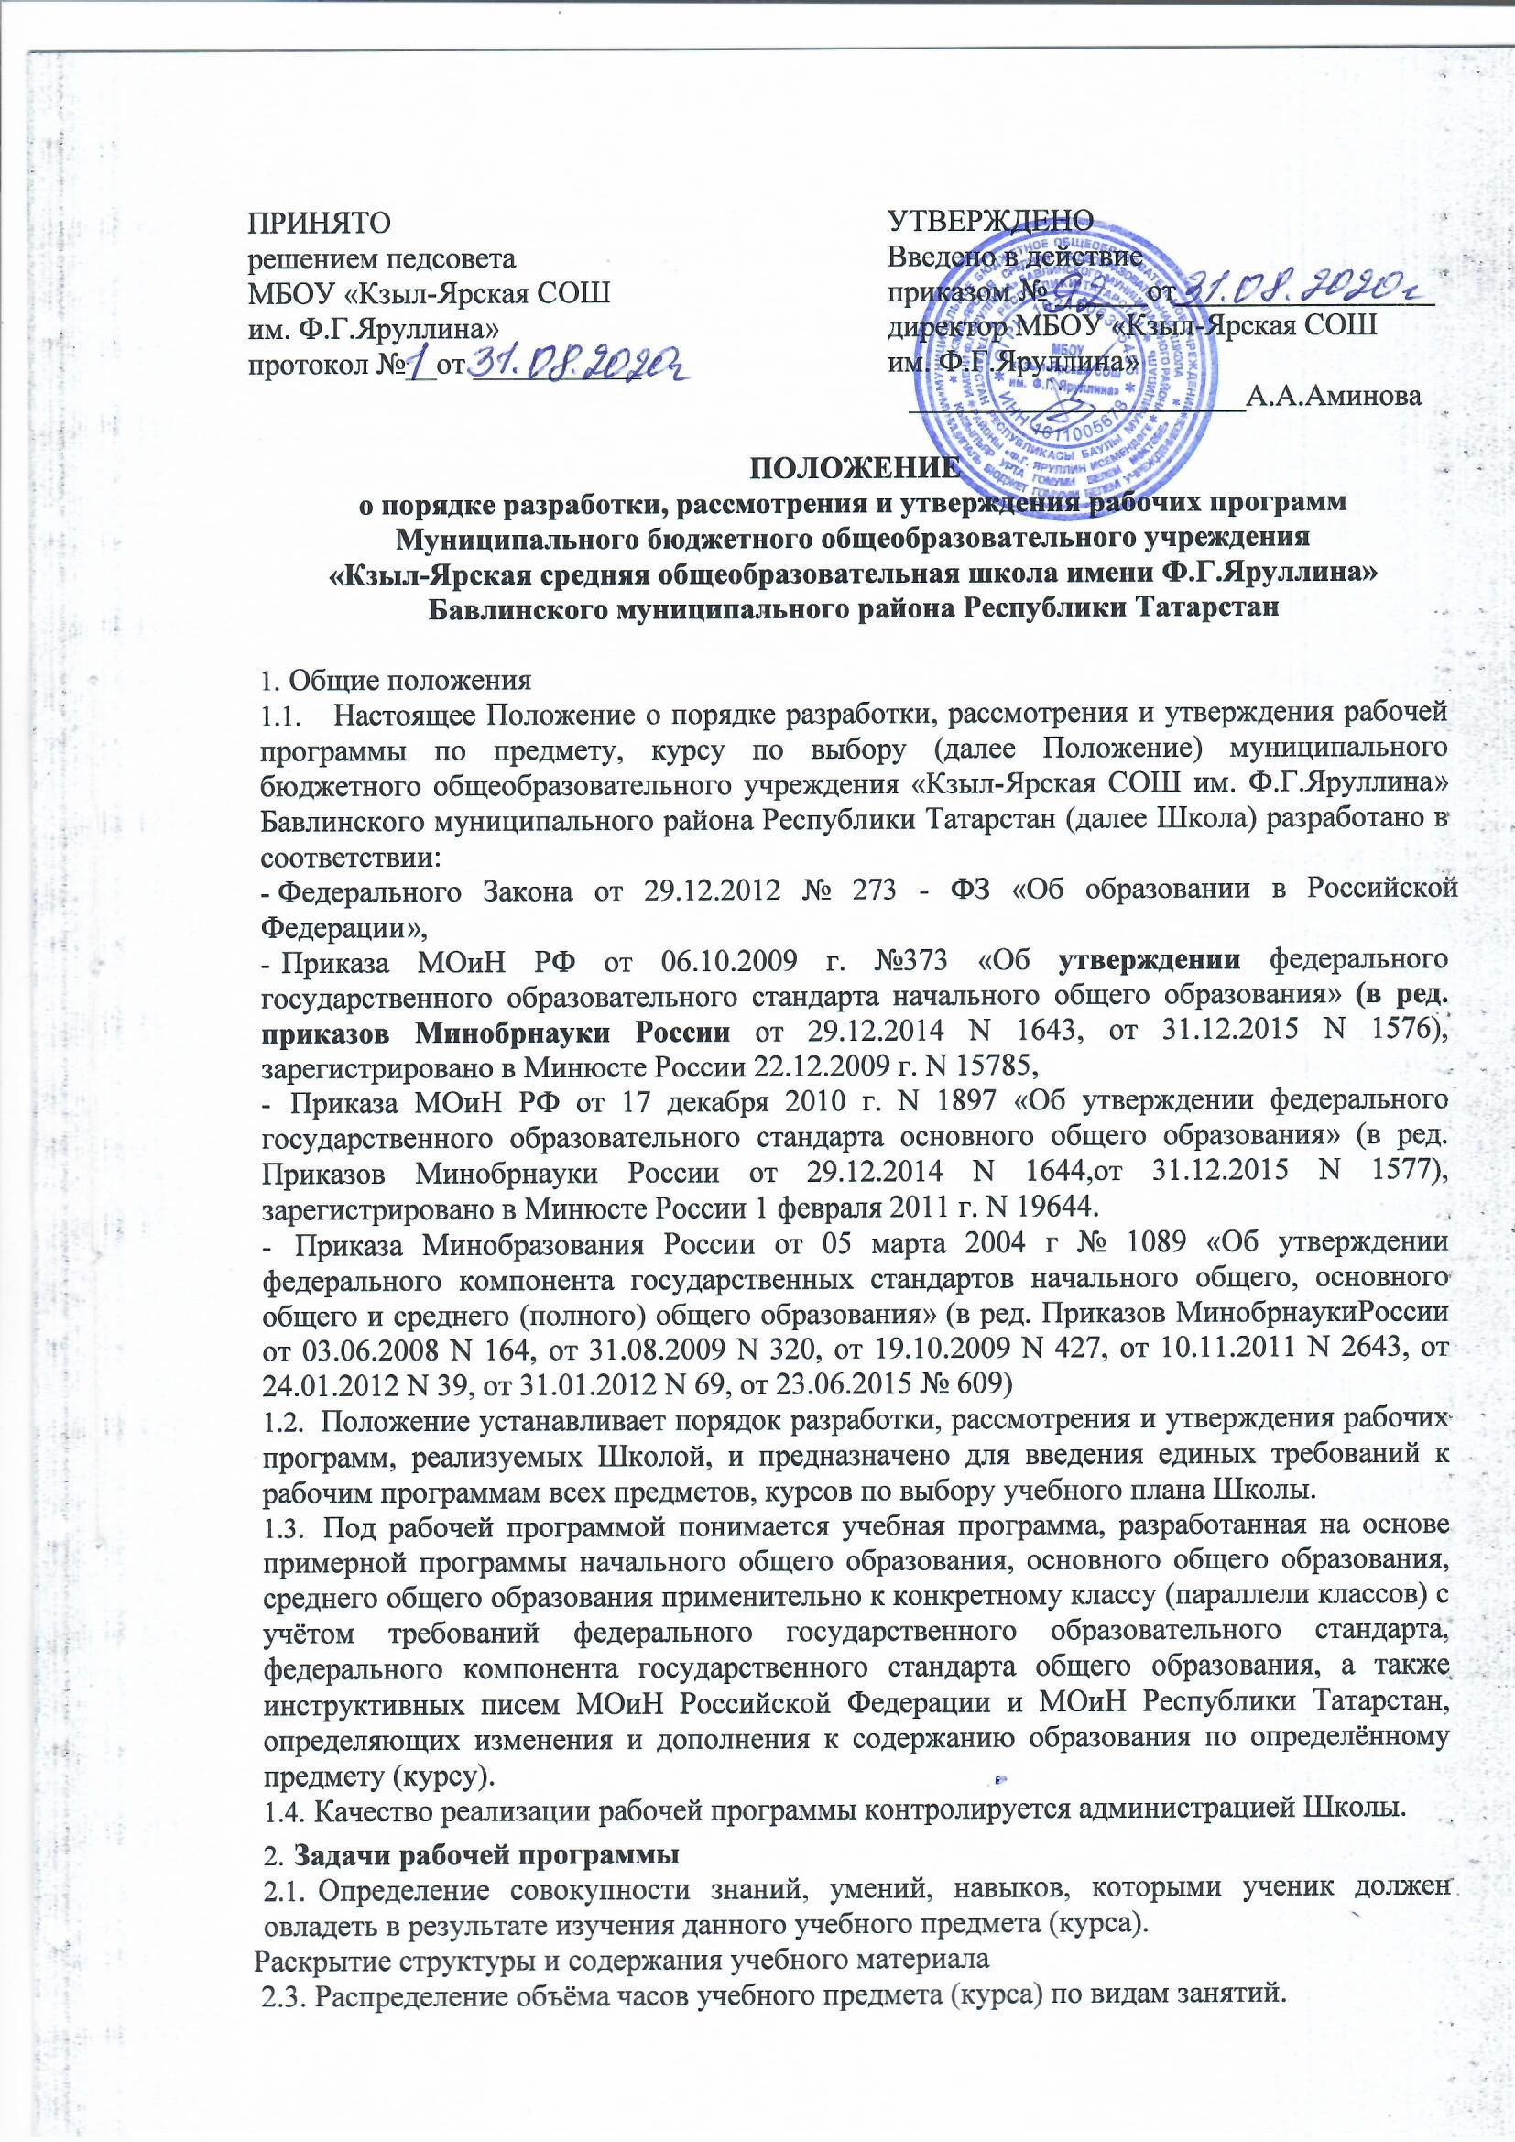
- Структура рабочей программы (ФК ГОС среднего общего образования)
Рабочая программа включает в себя следующие обязательные элементы:
  - Титульный лист (Приложение № 1).
  - Требования к уровню подготовки по данному предмету - это установленные ФКГОС результаты освоения обязательного минимума содержания образовательных программ. Требования разрабатываются в соответствии с обязательным минимумом, преемственны по уровням общего образования и учебным предметам. Требования задаются в деятельностной форме (что в результате изучения учебного предмета учащиеся должны знать, уметь, использовать в практической деятельности и повседневной жизни) и/или текстовой форме.
  - Содержание рабочей программы включает перечень разделов программы с указанием рассматриваемых вопросов в соответствии ФК ГОС и/или текстовой форме.
  - Календарно - тематическое планирование (Приложение №2).
- Структура рабочей программы (ФГОС начального общего образования, ФГОС основного общего образования. ФГОС среднего общего образования)
Рабочая программа включает в себя следующие обязательные элементы:
  - Титульный лист (приложение 1).
  - Планируемые результаты освоения учебного предмета, курса представляется в табличной форме или текстовой форме.
  - Содержание учебного предмета, курса представляется в табличной форме или текстовой форме.
  - Календарно - тематическое планирование с указанием количества часов, отводимых на изучение каждой темы (приложение 2).
- Порядок разработки и утверждения рабочих программ.
Электронная версия рабочей программы форматируется в редакторе Word шрифтом Times New Roman, кегль 12, межстрочный интервал одинарный, выравнивание по ширине, центровка заголовков и абзацы выполняются при помощи средств Word, листы формата А4; таблицы встраиваются непосредственно в текст. Допускается книжная или альбомная ориентация страницы. Календарно-тематическое планирование представляется в виде таблицы. Рабочая программа прошивается, страницы нумеруются, скрепляются печатью школы и подписью директора школы. Титульный лист рабочей программы не нумеруется. Даты планового проведения уроков могут быть напечатаны или проставлены от руки, листы пронумеровываются. Рабочая программа учителя — предметника хранится в скоросшивателе по каждому классу (курсу) отдельно, в электронном варианте у курирующего заместителя директора.
  - При составлении, согласовании и утверждении рабочей программы должно быть обеспечено её соответствие следующим документам:
- ФГОС (федеральному компоненту государственного стандарта);
- примерной программе по предмету, утверждённой МО и Н РФ;
- основной образовательной программе Школы;
- учебному плану Школы.
  - Рабочая программа по предмету рассматривается на заседании ШМО, подписывается руководителем ШМО, согласовывается с курирующим заместителем директора и утверждается директором Школы.

Приложение 1
Муниципальное бюджетное общеобразовательное учреждение
«Кзыл-Ярская СОШ им. Ф.Г.Яруллина»
Бавлинского муниципального района
Принято
Педагогическим советом протокол от __________ года №______
введено в действие приказом от ______________ года №________
Директор МБОУ «Кзыл-Ярская СОШ им. Ф.Г.Яруллина»
_________________(ФИО директора)
Республики Татарстан

Рабочая программа

по предмету «Русский язык» для 9 класса (2 часа в неделю, 68 часов в год)

Составитель: ______________________ (учитель русского языка и литературы первой квалификационной категории)

«Согласовано»
Заместитель директора ___________ /______________/
«Рассмотрено»
На заседании МО, протокол от _______________ № ________
Руководитель МО _____________ /_____________/

20___ год

Приложение 2
Календарно-тематическое планирование
(УМК Баранов М.Т., Ладыженская Т.А., Тростенцова Л.А и др., Русский язык, 9 класс, М.: Просвещение, 20__ год)

№ п/п | Тема урока | Количество часов | Дата проведения |  | Примечание
№ п/п | Тема урока | Количество часов | План | Факт | Примечание
Название раздела

